房地产抵押估价报告
- 估价报告编号：
康正评字2021-1-0663-F01DYGJ3号

- 估价项目名称：
江苏省镇江市镇江新区扬子江路357号天星苑13幢101室、201室商业用房、银山东路68号皓月苑20幢、66号皓月苑21幢商业用房房地产抵押价值评估

- 估价委托人：
中信信托有限责任公司

- 房地产估价机构：
北京康正宏基房地产评估有限公司

- 注册房地产估价师：
王鹏（注册号：1120050019)、郑燚（注册号：1120070131)

- 估价报告出具日期：
2022年3月8日

致估价委托人函
中信信托有限责任公司：
受贵公司委托，我公司对江苏省镇江市镇江新区扬子江路357号天星苑13幢101室、201室商业用房、银山东路68号皓月苑20幢、66号皓月苑21幢商业用房房地产抵押价值进行了评估。
估价对象：本次评估按估价对象所属项目共分为2部分：
估价对象1为江苏省镇江市镇江新区扬子江路357号天星苑13幢101室、201室商业用房房地产，为江苏瑞城房地产开发有限公司所有。根据《不动产权证书》[苏（2018）镇江市不动产权第0081974、0081976号]复印件，估价对象1分摊出让国有建设用地使用权面积合计为815.35平方米，建筑面积为2470.27平方米，用途为商业，全部位于地上。
序号 | 《不动产权证书》证号 | 坐落 | 分摊土地面积 | 建筑面积 | 房屋总层数 | 所在层数 | 用途
1 | 苏（2018）镇江市不动产权第0081974号 | 镇江新区扬子江路357号天星苑13幢101室 | 297.79 | 902.22 | 3 | 1 | 商业
2 | 苏（2018）镇江市不动产权第0081976号 | 镇江新区扬子江路357号天星苑13幢201室 | 517.56 | 1568.05 | 3 | 2 | 商业
合计 |  |  | 815.35 | 2470.27
单位：平方米

估价对象2为江苏省镇江市镇江新区银山东路68号皓月苑20幢、66号皓月苑21幢商业用房房地产，为江苏瑞城房地产开发有限公司所有。根据《不动产权证书》[苏（2018）镇江市不动产权第0081975、0081977号]复印件，估价对象分摊出让国有建设用地使用权面积合计为1513.48平方米，建筑面积合计为5350.88平方米，用途为商业用房，全部位于地上。
序号 | 《不动产权证书》证号 | 坐落 | 分摊土地面积 | 建筑面积 | 房屋总层数 | 所在层数 | 用途
1 | 苏（2018）镇江市不动产权第0081975号 | 镇江新区银山东路68号皓月苑20幢 | 902 | 3641.58 | 4 | 1-4 | 商业
2 | 苏（2018）镇江市不动产权第0081977号 | 镇江新区银山东路66号皓月苑21幢 | 611.48 | 1709.3 | 3 | 1-3 | 商业
合计 |  |  | 1513.48 | 5350.88
单位：平方米

估价目的：江苏瀚瑞投资控股有限公司拟使用江苏省镇江市镇江新区扬子江路357号天星苑13幢101室、201室商业用房、银山东路68号皓月苑20幢、66号皓月苑21幢商业用房房地产作为抵押担保物，向中信信托有限责任公司办理贷款手续。中信信托有限责任公司特委托北京康正宏基房地产评估有限公司对上述抵押物进行评估。本次评估为确定房地产抵押贷款额度提供参考依据而评估房地产抵押价值。
价值时点：2021年12月14日
价值类型：根据房地产估价规范、国家现行有关标准规定和项目的具体要求，本次评估采用的是市场价值标准。根据《房地产估价基本术语标准》，市场价值是经适当营销后，由熟悉情况、谨慎行事且不受强迫的交易双方，以公平交易方式在价值时点自愿进行交易的金额。
本次估价的“房地产价值”是指在正常市场情况下，在价值时点2021年12月14日，估价对象用途为商业，土地取得方式为出让，估价对象1出让国有建设用地使用权剩余土地使用年限为32.97年，估价对象2出让国有建设用地使用权剩余土地使用年限为33.87年，假定未设立法定优先受偿款下的房地产市场价值。
本次估价的“房地产抵押价值”是指估价对象在价值时点的“房地产价值”扣减估价师于价值时点所知悉的法定优先受偿款后的余额。
法定优先受偿款是指假定在价值时点实现抵押权时，法律规定优先于本次抵押贷款受偿的款额，包括发包人拖欠承包人的建筑工程款、已抵押担保的债权数额以及其他法定优先受偿款。
估价方法：本次评估采用的估价方法为比较法、收益法。
估价结果：评估专业人员根据估价的目的，按照估价的程序，采用科学的估价方法，在认真分析现有资料的基础上，结合抵押贷款的特殊要求，通过仔细测算和认真分析各种影响房地产价格的因素， 确定估价对象于价值时点的房地产评估价值，详见估价结果一览表。

（转下页）

估价结果一览表
结果表-1（房地产价值）
估价方法及结果  估价对象及结果 |  | 测算结果 |  | 估价结果
 |  | 比较法 | 收益法 | 估价结果
天星苑13幢101室商业用房房地 | 总价 | 1127 | 540 | 1009
天星苑13幢101室商业用房房地 | 单价 | 12489 | 5989 | 11189
汇总评估价值 | 总价 | —— | —— | 6612
汇总评估价值 | 单价 | —— | —— | ——
单位：万元、元/平方米（币种：人民币）
注：本次评估首先采用比较法和收益法求取估价对象天星苑13幢101室商业用房房地产价值，再以其为基准、通过建筑面积等因素调整求取估价对象其他商业用房房地产价值。

结果表-2（房地产抵押价值）
估价对象  项目及结果 |  | 天星苑13幢101室商业用房房地产 | 天星苑13幢201室商业用房房地产 | 皓月苑20幢商业用房房地产 | 皓月苑21幢商业用房房地产 | 估价对象总计
1.房地产价值 | 总价 | 1009 | 1204 | 2923 | 1476 | 6612
1.房地产价值 | 大写金额 | 壹仟零玖万元 | 壹仟贰佰零肆万元 | 贰仟玖佰贰拾叁万元 | 壹仟肆佰柒拾陆万元 | 陆仟陆佰壹拾贰万元
1.房地产价值 | 单价 | 11189 | 7676 | 8028 | 8638 | ——
2.估价师知悉的法定优先受偿款 | 总额 | 0 | 0 | 0 | 0 | 0
（1）已抵押担保的债权数额 | 总额 | 0 | 0 | 0 | 0 | 0
（2）拖欠的建设工程价款 | 总额 | 0 | 0 | 0 | 0 | 0
（3）其他法定优先受偿款 | 总额 | 0 | 0 | 0 | 0 | 0
3.房地产抵押价值 | 总价 | 1009 | 1204 | 2923 | 1476 | 6612
3.房地产抵押价值 | 大写金额 | 壹仟零玖万元 | 壹仟贰佰零肆万元 | 贰仟玖佰贰拾叁万元 | 壹仟肆佰柒拾陆万元 | 陆仟陆佰壹拾贰万元
3.房地产抵押价值 | 单价 | 11189 | 7676 | 8028 | 8638 | ——
单位：万元、元/平方米（币种：人民币）

（转下页）
特别提示：
1.本次评估估价师所知悉的法定优先受偿款情况说明如下：
根据《不动产权证书》[苏（2018）镇江市不动产权第0081974、0081976、0081975、0081977号]复印件及不动产权利人介绍，截至价值时点，估价对象未设定抵押权。本次评估设定估价对象不存在估价师所知悉的法定优先受偿款。
2.本估价结果同时受本估价报告正文中“估价的假设和限制条件”限制。

顺致
商祺
北京康正宏基房地产评估有限公司
法定代表人：
二○二二年三月八日

目 录
估价师声明 7
估价假设和限制条件 8
估 价 结 果 报 告 11
一、估价委托人 11
二、房地产估价机构 11
三、估价目的 11
四、估价对象 12
五、价值时点 14
六、价值类型 14
七、估价原则 14
八、估价依据 16
九、估价方法 18
十、估价结果 19
十一、参与本次估价工作的评估专业人员 21
十二、实地查勘期 21
十三、估价作业期 21
估 价 技 术 报 告 22
一、估价对象描述与分析 22
（一）实物状况分析 22
（二）权益状况分析 23
（三）区位状况分析 24
二、市场背景描述与分析 25
三、最高最佳利用分析 30
四、估价方法适用性分析 32
五、估价测算过程 35
六、估价结果确定 47
变现能力分析与风险提示 50
一、变现能力分析 50
二、风险提示 51
附 件 52
- 《同意评估函》
- 《同意抵押证明》
- 估价对象所在位置示意图
- 估价对象实地查勘情况和相关照片
- 《不动产权证书》[苏（2018）镇江市不动产权第0081974、0081976、0081975、0081977号]复印件
- 《关于抵押房地产是否存在法定优先受偿权利等情况的书面查询和调查记录》
- 《建成年代证明》
- 估价委托人《营业执照（副本）》复印件
- 不动产权利人《营业执照（副本）》复印件
- 房地产估价机构《营业执照（副本）》复印件
- 房地产估价机构估价资质证书复印件
- 评估专业人员执业证书复印件

估价师声明

注册房地产估价师郑重声明：

（一）注册房地产估价师在本估价报告中对事实的说明是真实的和准确的，没有虚假记载、误导性陈述和重大遗漏。

（二）本估价报告中的分析、意见和结论是注册房地产估价师独立、客观、公正的专业分析、意见和结论，但受到本估价报告中已说明的估价假设和限制条件的限制。

（三）注册房地产估价师与估价报告中的估价对象没有现实或潜在的利益，与估价委托人及估价利害关系人没有利害关系，也对本估价报告中的估价对象、估价委托人及估价利害关系人没有偏见。

（四）注册房地产估价师依照中华人民共和国国家标准《房地产估价规范》及《房地产估价基本术语标准》，由中华人民共和国建设部、中国人民银行、中国银行业监督管理委员会联合颁布的《房地产抵押估价指导意见》，以及相关房地产估价专项标准进行估价工作，撰写本估价报告。

估价假设和限制条件

（一）本次估价的一般假设
1.在价值时点的房地产市场为公开、平等、自愿的交易市场。
2.本估价报告的估价结果为正常条件下的公开市场价值，房地产交易需要买卖双方在了解足够的市场信息，拥有足够的谈判时间，经过谨慎的考虑和对房地产市场进行合理预期，并具体考虑买卖双方的偏好等条件下方能实现。对于房地产市场的波动及快速变现等特殊交易因素可能导致房地产价格有较大幅度的变化，本估价报告未考虑这种变化对估价对象价值产生的影响。
3.本次评估设定估价对象的出让国有建设用地使用权和建筑物所有权均为合法方式取得，并支付相关税费，估价对象能够正常上市交易。
4.评估专业人员已对不动产权利人所提供的、本估价报告所依据的估价对象的权属以及其他相关资料进行了检查，无理由怀疑其合法性、真实性、准确性和完整性。本次评估设定不动产权利人提供的资料合法、属实，并且提供了与本次评估有关的所有资料，没有保留及隐瞒。
5.估价对象分摊土地面积、建筑面积以《不动产权证书》[苏（2018）镇江市不动产权第0081974、0081976、0081975、0081977号]复印件上载明的为依据。
6.评估专业人员对估价对象及其周边环境进行了一般性查勘，并对房屋安全以及环境污染等影响估价对象价值的重大因素给予了关注，在无理由怀疑估价对象存在隐患且无相应的专业机构进行鉴定、检测的情况下，设定估价对象能够正常安全使用。
7.任何有关估价对象的运作方式、程序符合国家、地方的有关法律、法规。
8.本次估价结果未考虑国家宏观政策发生重大变化以及遇有自然力和其他不可抗力对估价结果的影响。
9.估价结果未考虑估价对象及其运营企业已承担的债务、或有债务及经营决策失误或市场运作失当对其价值的影响。

（二）特殊事项假设前提
1.未定事项假设
无
2.背离事实假设
无
3.不相一致假设
无
4.依据不足假设
（1）截至本估价报告出具之日，不动产权利人未能提供《不动产权证书》[苏（2018）镇江市不动产权第0081974、0081976、0081975、0081977号]原件供评估专业人员核对，且评估专业人员进行了尽职调查，难以获取该资料。本次评估以不动产权利人提供的《不动产权证书》[苏（2018）镇江市不动产权第0081974、0081976、0081975、0081977号]复印件与原件一致为估价的假设前提。
（2）估价对象《不动产权证书》[苏（2018）镇江市不动产权第0081974、0081976、0081975、0081977号]中未对其建成年代进行登记，根据不动产权利人提供的《建成年代证明》，本次评估设定估价对象1所在物业建成于2016年，估价对象2所在物业建成于2015年。

（三）估价报告使用限制
1.使用范围：本估价报告只能由估价报告载明的报告使用者使用，且只能用于本报告载明的唯一估价目的和用途。
2.估价委托人或者本估价报告使用人应按照法律规定和估价报告载明的使用范围使用本估价报告。估价委托人或者估价报告使用人违反前述规定使用本估价报告的，估价机构和评估专业人员不承担责任。
3.除估价委托人、估价委托合同中约定的其他估价报告使用人和法律、行政法规规定的估价报告使用人之外，其他任何机构和个人不能成为估价报告的使用人。
4.未经本估价机构书面同意，本估价报告的全部或任何一部分均不得向估价委托人、报告使用者、报告审查部门之外的单位和个人提供，也不得以任何形式公开发表。
5.估价报告使用人应当正确理解估价结论。估价结论不等同于估价对象可实现价格，估价结论不应当被认为是对估价对象可实现价格的保证。
6.本次评估估价对象不动产权利人为江苏瑞城房地产开发有限公司，依据该公司出具的《同意抵押证明》，不动产权利人同意将估价对象作为江苏瀚瑞投资控股有限公司向金融机构申请抵押贷款的抵押担保物。本估价报告评估目的是为江苏瀚瑞投资控股有限公司在向金融机构办理贷款手续过程中，确定房地产抵押贷款额度提供参考依据而评估房地产抵押价值，不做其他评估目的之用。如果估价对象的评估条件或目的发生变化，需重新进行评估。
7.本估价报告中房地产抵押价值是以估价师所知悉的法定优先受偿款为假设前提条件，若估价对象存在估价师所不知悉的法定优先受偿款或所知悉的法定优先受偿款与实际不符，则需对估价结果进行相应的调整。
8.本估价报告估价结果为价值时点下估价对象土地在现状规划条件、建筑物在现状成新度下的房地产正常市场价值，如估价对象用途、建筑面积或建筑物使用状况发生变化，估价结果需要做相应的调整直至重新评估。
9.不动产权利人应对其提供的权属证明以及其他资料的真实性、完整性和合法性负责。如因资料失实或资料提供人有所隐匿而导致估价结果失真，估价机构不承担相应的责任。截至本估价报告出具日，不动产权利人未能提供估价对象《不动产权证书》[苏（2018）镇江市不动产权第0081974、0081976、0081975、0081977号]等相关资料原件供评估专业人员进行核对。提请金融机构注意，发放贷款前，抵押物需按照规定进行抵押登记。并确定实际抵押物与本估价报告估价对象是否一致，如有改变，需进行重新评估。
10.本估价报告中数据全部采用电算化连续计算得出，由于在报告中计算的数据均按四舍五入保留两位小数或取整，故可能出现个别等式左右不完全相等的情况，但不影响计算结果及最终评估结论的准确性。
11.本估价报告在估价机构盖章和注册房地产估价师签字或签章的条件下有效。
12.本估价报告自报告出具日起计算
13.本估价报告由北京康正宏基房地产评估有限公司负责解释。

估价结果报告

一、估价委托人
本次评估估价委托人为中信信托有限责任公司，非估价对象的不动产权利人。不动产权利人江苏瑞城房地产开发有限公司同意将估价对象作为江苏瀚瑞投资控股有限公司向金融机构申请抵押贷款的抵押担保物向估价委托人借款，估价委托人为贷款方。
单位名称：中信信托有限责任公司
住所：北京市朝阳区新源南路6号京城大厦
法定代表人姓名：陈一松
联系人：王超
联系电话：18611604609

二、房地产估价机构
受托机构：北京康正宏基房地产评估有限公司
备案等级：一级
备案证书编号：建房估备字[2013第]081号
有效期限：2019年9月17日至2022年9月16日
注册地址：北京市丰台区芳城园一区16号楼2层2门配套公建01
法定代表人：齐宏
联 系 人：冯德智
联系电话：010-82253558-456

三、估价目的
江苏瀚瑞投资控股有限公司拟使用江苏省镇江市镇江新区扬子江路357号天星苑13幢101室、201室商业用房、银山东路68号皓月苑20幢、66号皓月苑21幢商业用房房地产作为抵押担保物，向中信信托有限责任公司办理贷款手续。中信信托有限责任公司特委托北京康正宏基房地产评估有限公司对上述抵押物进行评估。本次评估为确定房地产抵押贷款额度提供参考依据而评估房地产抵押价值。

四、估价对象
（一）估价对象范围
本次评估估价对象为江苏省镇江市镇江新区扬子江路357号天星苑13幢101室、201室商业用房、银山东路68号皓月苑20幢、66号皓月苑21幢商业用房房地产。估价对象范围为其房屋所有权及出让国有建设用地使用权，不包含动产、债权债务、特许经营权等其他财产或权益。
（二）估价对象基本状况
估价对象1位于江苏省镇江市镇江新区扬子江路357号天星苑13幢101室、201室，属“天星苑”项目，为江苏瑞城房地产开发有限公司所有。本次估价对象的范围是天星苑13幢101室、201室商业用房，建筑面积共计2470.27平方米，用途为商业。
估价对象2位于江苏省镇江市镇江新区银山东路68号皓月苑20幢、66号皓月苑21幢，属“皓月苑”项目，为江苏瑞城房地产开发有限公司所有。本次估价对象的范围是皓月苑20幢、皓月苑21幢商业用房，建筑面积共计5350.88平方米，用途为商业。
（三）土地基本状况
1.根据《不动产权证书》[苏（2018）镇江市不动产权第0081974、0081976号]，估价对象1土地为国有土地，土地所有权归国家所有；江苏瑞城房地产开发有限公司拥有估价对象出让国有建设用地使用权，土地用途为商业用地，土地使用权终止日期为2054年11月27日。截至价值时点，出让国有建设用地使用权剩余土地使用年限为32.97年。
根据《不动产权证书》[苏（2018）镇江市不动产权第0081975、0081977号]，估价对象2土地为国有土地，土地所有权归国家所有；江苏瑞城房地产开发有限公司拥有估价对象出让国有建设用地使用权，土地用途为商业用地，土地使用权终止日期为2055年10月22日。截至价值时点，出让国有建设用地使用权剩余土地使用年限为33.87年。
2.估价对象1分摊土地面积为815.35平方米，地上容积率为3.03。估价对象现状已按规划要求完成开发建设，无特别规划限制条件。
估价对象2分摊土地面积为1513.48平方米，地上容积率为3.54。估价对象现状已按规划要求完成开发建设，无特别规划限制条件。
3.估价对象所属项目用地四至：
估价对象1：
证载四至：未作注记；
现状四至：东至烟墩山路，南至扬子江路，西至规划道路，北至规划道路。
本次评估范围为扬子江路357号天星苑13幢101室、201室商业用房，所在楼宇位于项目东南部。
估价对象2：
证载四至：未作注记；
现状四至：东至规划道路，南至银山东路，西至烟墩山路，北至扬子江路。
本次评估范围为银山东路68号皓月苑20幢、66号皓月苑21幢商业用房，位于该项目南部。
4.估价对象所属项目用地呈近似规则形状，场地地势较平坦。
5.基础设施状况：
估价对象现状市政基础设施完备，达“六通”（即通路、通电、通讯、通上水、通下水、通燃气）。
（四）建筑物基本状况
估价对象1属居住项目“天星苑”配套临街商业。天星苑于2016年竣工，全部为板式高层住宅楼。估价对象1属该项目配套商业用房，位于项目东南部。估价对象1所在楼宇为地上3层建筑，估价对象1位于地上1-2层。该路段人流量一般，临路无遮挡，入口与路面相平；安装设备设施有：中央空调、网络接线、监控系统等，配备较完善；门前有停车位，但车位数量较少，停车方便度一般；房屋维护状况较好。
估价对象2属居住项目“皓月苑”配套临街商业。皓月苑于2015年竣工，全部为板式高层住宅楼。估价对象2属该项目配套商业用房，位于该项目南部，20幢为地上4层建筑，21栋为地上3层建筑。该路段人流量一般，临路无遮挡，入口与路面相平；安装设备设施有：中央空调、网络接线、监控系统等，配备较完善；门前有停车位，但车位数量较少，停车方便度一般；房屋维护状况较好。
本次估价对象范围为：江苏省镇江市镇江新区扬子江路357号天星苑13幢101室、201室商业用房房地产（估价对象1），建筑面积共计2470.27平方米；江苏省镇江市镇江新区银山东路68号皓月苑20幢、66号皓月苑21幢商业用房房地产（估价对象2），建筑面积共计5350.88平方米。目前估价对象为不动产权利人出租经营使用。

五、价值时点
2021年12月14日

六、价值类型
根据房地产估价规范、国家现行有关标准规定和项目的具体要求，本次评估采用的是市场价值标准。根据《房地产估价基本术语标准》，市场价值是经适当营销后，由熟悉情况、谨慎行事且不受强迫的交易双方，以公平交易方式在价值时点自愿进行交易的金额。
本次估价的“房地产价值”是指在正常市场情况下，在价值时点2021年12月14日，估价对象用途为商业，土地取得方式为出让，估价对象1出让国有建设用地使用权剩余土地使用年限为32.97年，估价对象2出让国有建设用地使用权剩余土地使用年限为33.87年，假定未设立法定优先受偿款下的房地产市场价值。
本次估价的“房地产抵押价值”是指估价对象在价值时点的“房地产价值”扣减估价师于价值时点所知悉的法定优先受偿款后的余额。
法定优先受偿款是指假定在价值时点实现抵押权时，法律规定优先于本次抵押贷款受偿的款额，包括发包人拖欠承包人的建筑工程款、已抵押担保的债权数额以及其他法定优先受偿款。

七、估价原则
我们在本次估价时遵循了以下原则：
（一）独立、客观、公正原则
独立、客观、公正原则要求评估专业人员站在中立的立场上，评估出对各方当事人来说均是公平合理的价格。独立、客观、公正原则是房地产估价的基本原则，也是房地产市场价值估价中的最高行为准则。
（二）合法原则
房地产估价遵循合法原则，应当以估价对象的合法产权、合法使用、合法交易为前提进行。
估价对象在价值时点具有合法的产权且用途合法。估价对象已取得《不动产权证书》。
估价对象在价值时点交易或处分方式是合法的。根据《民法典》和《城市房地产管理法》，估价对象符合设定抵押的法律规定。
（三）最高最佳利用原则
由于房地产具有用途的多样性，不同的利用方式能为权利人带来不同的收益，且房地产权利人都期望从其占有的房地产上获得更多的收益，并以能满足这一目的为确定房地产利用方式的依据。所以，最高最佳利用是在法律上可行、技术上可能、经济上可行，经过充分合理的论证，能使估价对象价值达到最大、最可能的使用。估价对象已取得《不动产权利证》，用途为商业用房，符合最高最佳利用原则。
（四）替代原则
替代原则的理论依据是同一市场上相同物品具有相同市场价值的经济学原理。替代原则是保证房地产估价能够通过运用市场资料进行和完成的重要理论前提：只有承认同一市场上相同物品具有相同的市场价值，才有可能根据市场资料对估价对象进行估价。
替代原则也反映了房地产估价的基本原理和最一般的估价过程：房地产估价所要确定的估价结论是估价对象的客观合理价值。对于房地产交易目的而言，该客观合理价值应当是在公开市场上最可能形成或者成立的价格，房地产估价就是参照公开市场上足够数量的类似房地产的近期成交价格来确定估价对象的客观合理价值的。
（五）价值时点原则
估价结论首先具有很强的时间相关性，这主要是考虑到资金的时间价值，在不同的时间点上发生的现金流量对其价值影响是不同的。所以，在房地产估价时统一规定：如果一些款项的发生时点与价值时点不一致，应当折算为价值时点的现值。
估价结论同时具有很强的时效性，这主要是考虑到房地产市场价格的波动性，同一估价对象在不同时点会具有不同的市场价格。所以强调：估价结果是估价对象在价值时点的价值体现，不能将估价结果作为估价对象在其他时点的价值。
（六）谨慎原则
房地产抵押估价应遵守谨慎原则。谨慎原则是指在存在不确定因素的情况下作出估价相关判断时，应当保持必要的谨慎，充分估计抵押房地产在处置时可能受到的限制、未来可能发生的风险和损失，不高估市场价值，不低估知悉的法定优先受偿款。

八、估价依据
（一）有关的法律、法规及技术标准文件
- 《中华人民共和国土地管理法》（1986年6月25日第六届全国人民代表大会常务委员会第十六次会议通过，中华人民共和国主席令第41号公布，1987年1月1日起施行；1988年12月29日第七届全国人民代表大会常务委员会第五次会议第一次修正通过，自1988年12月29日起施行；1998年8月29日第九届全国人民代表大会常务委员会第四次会议修订通过，中华人民共和国主席令第8号公布，自1999年1月1日起施行；2004年8月28日第十届全国人民代表大会常务委员会第十一次会议第二次修正通过，中华人民共和国主席令第28号公布，自公布起日起施行；2019年8月26日第十三届全国人民代表大会常务委员会第十二次会议第三次修正通过，自2020年1月1日起施行）
- 《中华人民共和国城市房地产管理法》（1994年7月5日第八届全国人民代表大会常务委员会第八次会议通过，中华人民共和国主席令第29号公布，自1995年1月1日起施行；2007年8月30日第十届全国人民代表大会常务委员会第二十九次会议通过第一次修正通过，中华人民共和国主席令第72号公布，自公布之日起施行；2009年8月27日第十一届全国人民代表大会常务委员会第十次会议第二次修正通过，中华人民共和国主席令第18号公布，自公布之日起施行；2019年8月26日第十三届全国人大常委会第十二次会议通过第三次修正，自2020年1月1日起施行）
- 《中华人民共和国城乡规划法》（2007 年 10 月 28 日第十届全国人民代表大会常务委员会第三十次会议通过，中华人民共和国主席令第74号，自公布之日起施行；根据 2015 年 4 月 24 日第十二届全国人民代表大会常务委员会第十四次会议通过第一次修正，中华人民共和国主席令第23号公布，自公布之日起施行；根据2019年4月23日第十三届全国人民代表大会常务委员会第十次会议通过第二次修正，自公布之日起施行）
- 《中华人民共和国资产评估法》（2016年7月2日第十二届全国人民代表大会常务委员会第二十一次会议通过，2016年3月16日中华人民共和国主席令第46号公布，自2016年12月1日起施行）
- 《中华人民共和国民法典》（2020年5月28日第十三届全国人大三次会议表决通过，自2021年1月1日起施行）
- 《中华人民共和国城镇国有土地使用权出让和转让暂行条例》（1990年5月19日中华人民共和国国务院令第55号发布，自发布之日起施行）
- 《中华人民共和国土地管理法实施条例》（1998年12月24日国务院第12次常务会议通过 ，1998年12月27日中华人民共和国国务院令第256号发布，自1999年1月1日起施行；2010年12月29日国务院第138次常务会议第一次修正通过，2011年1月8日中华人民共和国国务院令第588号发布，自发布之日起施行；2014年7月9日国务院第54次常务会议第二次修正通过，2014年7月29日中华人民共和国国务院令第653号公布，自公布之日起施行；2021年4月21日国务院第132次会议第三次修订通过，2021年7月2日中华人民共和国国务院令第743号公布，自2021年9月1日起施行）
- 《城市房地产抵押管理办法》（1997年5月12日建设部令第56发布，自1997年6月1日起施行；2001年7月23日建设部第45次常务会议审议第一次修订通过，2001年8月15日建设部令第98号发布，自发布之日起施行）
- 《关于规范与银行信贷业务相关的房地产抵押估价管理相关问题的通知》[建住房[2006]8号]
- 《土地利用现状分类》[GB/T 21010—2017]
- 《房地产估价规范》[GB/T 50291-2015]
- 《房地产估价基本术语标准》[GB/T 50899-2013]
- 《江苏省物价局、财政厅关于镇江市城市市政公用基础设施配套费问题的批复》[苏价服[2003]115号]
（二）估价委托人提供的资料
估价委托人《营业执照（副本）》复印件
（三）不动产权利人提供的资料
- 《同意抵押证明》
- 《不动产权证书》[苏（2018）镇江市不动产权第0081974、0081976、0081975、0081977号]复印件
- 《关于抵押房地产是否存在法定优先受偿权利等情况的书面查询和调查记录》
- 《建成年代证明》
- 不动产权利人《营业执照》复印件
（四）借款方提供的资料
- 《同意评估函》
- 借款方《营业执照（副本）》复印件
（五）评估专业人员实地查勘的有关资料
（六）房地产估价机构估价资质证书

九、估价方法
由于本次评估是为确定房地产抵押贷款额度提供参考依据而评估估价对象房地产抵押价值，因此我们在认真分析研究估价对象的相关资料，并通过对邻近地区同类物业调查的基础上，根据《房地产估价规范》（GB/T 50291-2015）的估价程序，选用比较法、收益法进行估价。
估价方法简述如下：
比较法：比较法是选取一定数量的可比实例，将它们与估价对象进行比较，根据其间的差异对可比实例成交价格进行处理后得到估价对象价值或价格的方法。比较法主要用于同类房地产数量较多、经常发生交易且具有一定可比性的房地产。
收益法：收益法是预测估价对象的未来收益，利用报酬率或资本化率、收益乘数将未来收益转换为价值得到估价价值或价格的方法。收益法适用于估价对象或其同类房地产通常有租金等经济收入的收益性房地产。

十、估价结果
评估专业人员根据估价的目的，按照估价的程序，采用科学的估价方法，在认真分析现有资料的基础上，结合抵押贷款的特殊要求，通过仔细测算和认真分析各种影响房地产价格的因素，确定估价对象在价值时点的房地产评估价值，详见估价结果一览表（币种:人民币）。

（转下页）

估价结果一览表
结果表-1（房地产价值）
估价方法及结果  估价对象及结果 |  | 测算结果 |  | 估价结果
 |  | 比较法 | 收益法 | 估价结果
天星苑13幢101室商业用房房地 | 总价 | 1127 | 540 | 1009
天星苑13幢101室商业用房房地 | 单价 | 12489 | 5989 | 11189
汇总评估价值 | 总价 | —— | —— | 6612
汇总评估价值 | 单价 | —— | —— | 8454
单位：万元、元/平方米（币种：人民币）
注：本次评估首先采用比较法和收益法求取估价对象天星苑13幢101室商业用房房地产价值，再以其为基准、通过建筑面积等因素调整求取估价对象其他商业用房房地产价值。

结果表-2（房地产抵押价值）
估价对象  项目及结果 |  | 天星苑13幢101室商业用房房地产 | 天星苑13幢201室商业用房房地产 | 皓月苑20幢商业用房房地产 | 皓月苑21幢商业用房房地产 | 估价对象总计
1.房地产价值 | 总价 | 1009 | 1204 | 2923 | 1476 | 6612
1.房地产价值 | 大写金额 | 壹仟零玖万元 | 壹仟贰佰零肆万元 | 贰仟玖佰贰拾叁万元 | 壹仟肆佰柒拾陆万元 | 陆仟陆佰壹拾贰万元
1.房地产价值 | 单价 | 11189 | 7676 | 8028 | 8638 | ——
2.估价师知悉的法定优先受偿款 | 总额 | 0 | 0 | 0 | 0 | 0
（1）已抵押担保的债权数额 | 总额 | 0 | 0 | 0 | 0 | 0
（2）拖欠的建设工程价款 | 总额 | 0 | 0 | 0 | 0 | 0
（3）其他法定优先受偿款 | 总额 | 0 | 0 | 0 | 0 | 0
3.房地产抵押价值 | 总价 | 1009 | 1204 | 2923 | 1476 | 6612
3.房地产抵押价值 | 大写金额 | 壹仟零玖万元 | 壹仟贰佰零肆万元 | 贰仟玖佰贰拾叁万元 | 壹仟肆佰柒拾陆万元 | 陆仟陆佰壹拾贰万元
3.房地产抵押价值 | 单价 | 11189 | 7676 | 8028 | 8638 | 8454
单位：万元、元/平方米（币种：人民币）

十一、参与本次估价工作的评估专业人员
注册房地产估价师
姓名 | 注册号 | 签名 | 签名日期
王鹏 | 1120050019 |  | 年 月 日
郑燚 | 1120070131 |  | 年 月 日
其他评估专业人员
姓名 | 相关资格或职称 | 签名 | 签名日期
冯德智 | —— |  | 年 月 日

十二、实地查勘期
2021年12月14日

十三、估价作业期
2021年12月14日至2022年3月8日

估价技术报告

一、估价对象描述与分析

（一）实物状况分析
1.土地实物状况
（1）土地面积：根据《不动产权证书》[苏（2018）镇江市不动产权第0081974、0081976号]，估价对象1分摊土地面积为815.35平方米；根据《不动产权证书》[苏（2018）镇江市不动产权第0081975、0081977号]，估价对象2分摊土地面积为1513.48平方米。
（2）土地利用状况： 估价对象1属“天星苑”项目，项目现状已完成开发建设。项目用地呈近似规则形状，场地地势较平坦，水文状况良好，工程地质条件良好，无不良地质现象。估价对象临街宽度及深度比例适宜，对土地利用无不利影响。综上，该地块土地利用程度较好。
估价对象2属“皓月苑”项目，项目现状已完成开发建设。项目用地呈近似规则形状，场地地势较平坦，水文状况良好，工程地质条件良好，无不良地质现象。估价对象临街宽度及深度比例适宜，对土地利用无不利影响。综上，该地块土地利用程度较好。
（3）土地开发程度：估价对象现状市政基础设施达“六通”（即通路、通电、通讯、通上水、通下水、通燃气），保障程度较高。
2.建筑物实物状况
估价对象1位于江苏省镇江市镇江新区扬子江路357号天星苑13幢101室、201室，属“天星苑”项目，为江苏瑞城房地产开发有限公司所有。本次估价对象的范围是天星苑13幢101室、201室商业用房，分别为地上1层和地上2层商业用房，建筑面积共计2470.27平方米。
序号 | 《不动产权证书》证号 | 坐落 | 分摊土地面积 | 建筑面积 | 房屋总层数 | 所在层数 | 用途
1 | 苏（2018）镇江市不动产权第0081974号 | 镇江新区扬子江路357号天星苑13幢101室 | 297.79 | 902.22 | 3 | 1 | 商业
2 | 苏（2018）镇江市不动产权第0081976号 | 镇江新区扬子江路357号天星苑13幢201室 | 517.56 | 1568.05 | 3 | 2 | 商业
合计 |  |  | 815.35 | 2470.27
单位：平方米
估价对象1目前为不动产权利人出租经营使用。根据评估专业人员实地查勘，估价对象围护墙完好；地面、墙面平整；门窗开启关闭灵活；墙面、顶棚面层涂料完好，设备、管道通畅，水卫、电照设备完好，维护情况良好。结合估价对象的建成年代、建筑结构，采用直线折旧法计算估价对象成新率：
成新率＝1－（1－残值率）×已经使用年限÷经济耐用年限＝1－（1－0%）×5÷60＝92%
估价对象2位于江苏省镇江市镇江新区银山东路68号皓月苑20幢、66号皓月苑21幢，属“皓月苑”项目，为江苏瑞城房地产开发有限公司所有。本次估价对象的范围是皓月苑20幢、皓月苑21幢商业用房，分别为地上4层和地上3层商业楼，建筑面积共计5350.88平方米。
序号 | 《不动产权证书》证号 | 坐落 | 分摊土地面积 | 建筑面积 | 房屋总层数 | 所在层数 | 用途
1 | 苏（2018）镇江市不动产权第0081975号 | 镇江新区银山东路68号皓月苑20幢 | 902 | 3641.58 | 4 | 1-4 | 商业
2 | 苏（2018）镇江市不动产权第0081977号 | 镇江新区银山东路66号皓月苑21幢 | 611.48 | 1709.3 | 3 | 1-3 | 商业
合计 |  |  | 1513.48 | 5350.88
单位：平方米
估价对象2目前为不动产权利人出租经营使用。根据评估专业人员实地查勘，估价对象围护墙完好；地面、墙面平整；门窗开启关闭灵活；墙面、顶棚面层涂料完好，设备、管道通畅，水卫、电照设备完好，维护情况良好。结合估价对象的建成年代、建筑结构，采用直线折旧法计算估价对象成新率：
成新率＝1－（1－残值率）×已经使用年限÷经济耐用年限＝1－（1－0%）×6÷60＝90%

（二）权益状况分析
1.土地状况
估价对象1土地为国有土地，土地所有权归国家所有；根据《不动产权证书》[苏（2018）镇江市不动产权第0081974、0081976号]，江苏瑞城房地产开发有限公司拥有估价对象出让国有建设用地使用权，土地用途为商业用地，土地使用权终止日期为2054年11月27日，出让国有建设用地使用权剩余土地使用年限为32.97年。
估价对象2土地为国有土地，土地所有权归国家所有；根据《不动产权证书》[苏（2018）镇江市不动产权第0081975、0081977号]，江苏瑞城房地产开发有限公司拥有估价对象出让国有建设用地使用权，土地用途为商业用地，土地使用权终止日期为2055年10月22日，出让国有建设用地使用权剩余土地使用年限为33.87年。
2.建筑物状况
根据《不动产权证书》[苏（2018）镇江市不动产权第0081974、0081976、0081975、0081977号]，估价对象建筑物权属合法、清晰，且为江苏瑞城房地产开发有限公司所有。
3.他项权利设置
（1）抵押权
根据《不动产权证书》[苏（2018）镇江市不动产权第0081974、0081976、0081975、0081977号]及不动产权利人介绍，估价对象未设定抵押权。
（2）租赁权及其他
根据不动产权利人介绍，截至价值时点，估价对象已设定租赁权。
（3）地役权及其他
根据不动产权利人介绍，截至价值时点，估价对象未设定地役权等其他他项权利。本次评估设定估价对象不存在地役权等其他他项权利。

（三）区位状况分析
1.位置状况
估价对象1位于江苏省镇江市镇江新区扬子江路357号，位于扬子江路与烟墩山路交口的西北侧，地处镇江市中心东部，东距江宜高速约4.3公里，北距金港大道约800米。估价对象地理位置条件较好。
估价对象2位于江苏省镇江市镇江新区银山东路68号，位于扬子江路与烟墩山路交口的东南侧，地处镇江市中心东部，东距江宜高速约4.3公里，北距金港大道约800米。估价对象地理位置条件较好。
2.商业繁华度
估价对象位于镇江新区大港街道，所在区域距离商业中心一般，周边1公里内有银山鑫城综合市场，综合评价商业繁华度一般。
3.交通状况
估价对象位于镇江大港经济技术开发区，周边路网较密集程度一般，行车出入便捷度一般，项目及周边道路均设有停车场位，停车较便捷。周边1公里范围内60路、新区k001路、新区k007路、新区k011路不足十条公交线路经过，公交便捷度一般。综上分析，估价对象所在区位整体交通便捷度一般。
4.环境状况
估价对象周边绿化较好，1公里范围内有人民公园，自然环境较好，估价对象周边有无人文设施，综合评价自然及人文环境一般。
5.外部配套设施状况
估价对象所处区域目前已拥有完善的基础设施配套保障，区内大部分区域基础设施配套目前可达到“六通”（通路、通电、通讯、通上水、通下水、通燃气）条件，且保证程度较高。
周边1公里内的公共服务配套设施齐备程度一般，有购物场所（银山鑫城综合市场）、银行（中国邮政储蓄银行）、学校（银山幼儿园）、餐饮等公共服务配套设施。
综上，估价对象地理位置条件较好，商业繁华度一般，交通便捷度一般，自然及人文环境一般，区域基础设施达“六通”，外部配套设施齐备程度一般。综合评价区位条件一般。

二、市场背景描述与分析
（一）类似房地产市场状况
1.镇江市经济运行情况
镇江市统计局、国家统计局镇江调查队联合发布了2021年前三季度镇江市经济发展情况。根据地区生产总值统一核算结果，2021年前三季度镇江市实现地区生产总值3575.33亿元，按可比价格计算同比增长11.1%，分别比一季度、上半年回落10.9和2.8个百分点，两年平均增长6.5%。其中，第一产业增加值86.26亿元，同比增长3.5%，两年平均增长2.2%；第二产业增加值1747.26亿元，同比增长13.2%，两年平均增长7.5%；第三产业增加值1741.81亿元，同比增长9.4%，两年平均增长5.7%。
畜牧业产能加快恢复。2021年前三季度，镇江市实现农林牧渔业总产值158.8亿元，同比增长7.3%。三季度末，生猪累计存栏21.04万头，增长32.7%，其中，能繁母猪2.21万头，增长21.0%；生猪累计出栏21.22万头，增长52.6%。家禽生产基本稳定。三季度末，活家禽累计存栏1045.45万只，增长8.6%；家禽累计出栏2378.55万只，增长18.5%。水产品累计产量7.3万吨，增长0.5%。
工业经济稳健运行。2021年前三季度，规模以上工业增加值增长17.8%，高于全省2个百分点，两年平均增长10.5%。35个工业行业大类30个产值实现正增长，增长面达85.7%。189个主要工业产品112个产量实现正增长，增长面达59.3%。重点骨干企业较快增长，大中型企业产值增长36.4%，增幅高于平均6.6个百分点，占比重56.0%，同比提高2.7个百分点；非公有制企业较快增长，民营企业产值增长33.4%，增幅高于平均3.6个百分点，占比重64.8%，同比提高1.8个百分点。
服务业虽然受疫情反复影响较大，但大多数行业生产经营同比实现增长。从重点服务业企业看，2021年前三季度全市规模服务业企业营业收入增长24.2%，实现利润增长173.5%，绝对额已基本达到2019年水平。
项目建设扎实推进。前三季度，镇江市固定资产投资增长9.0%，高于全省2.3个百分点，两年平均增长5.1%。从项目看，镇江市新签约亿元以上产业项目231个、投资规模1305.59亿元，同比分别增长26.9%和66.4%，已开工（入库）91个，开工率39.4%。新开工5000万元以上项目287个，同比增加24个，完成投资157.73亿元。
金融形势保持稳定。2021年前三季度，镇江市实现一般公共预算收入243.78亿元，同比增长5.2%，两年平均增长1.2%，较上半年提高2.5个百分点。2021年前三季度镇江市一般公共预算支出403.80亿元，增长11.5%，分别较一季度、上半年提高3和2个百分点。9月末，镇江市金融机构人民存贷款同比增长9.6%，比上月提高0.1个百分点。
居民收入稳步提高。2021年前三季度，镇江市一般公共预算支出中九大类民生支出292.23亿元，同比增长8.4%。物价水平总体稳定。前三季度，镇江市居民消费价格（CPI）同比上涨0.9%，涨幅比一季度扩大0.8个百分点、与上半年持平。前三季度，全体居民人均可支配收入38283元，同比增长10.6%，两年平均增长6.9%。其中，城镇居民人均可支配收入45124元，同比增长9.9%；农村居民人均可支配收入23653元，同比增长11.2%。前三季度，城镇新增就业4.39万人，同比增长16.1%。
2.镇江市土地市场
2021年1-11月，镇江市以住宅用地成交为主，占比95.4%，其次，商办用地成交占比4.6%。2021年11月，镇江市无成交地块。
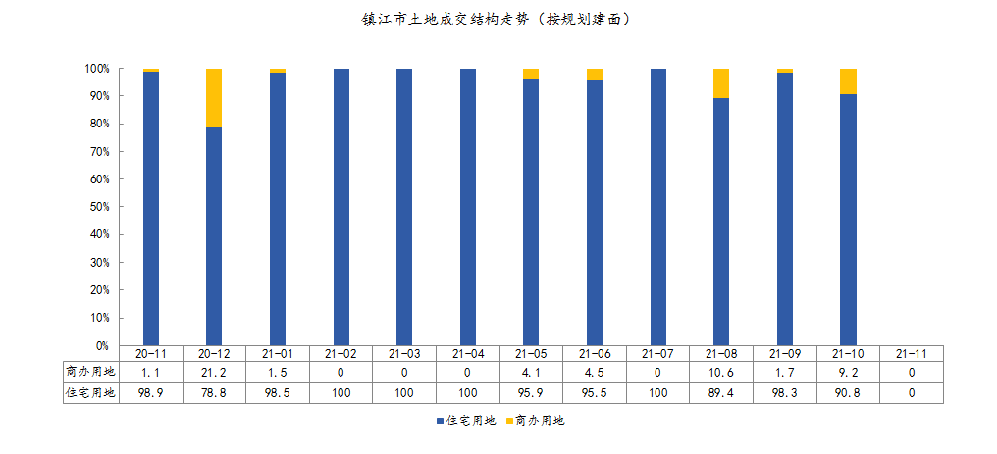
2021年1-11月，镇江市共成交各类用地226宗，共计1302.84万㎡，同比减少12.54%。其中，成交住宅用地77宗，共计502.83万㎡，同比减少16.6%；商办用地14宗，共计24.26万㎡，同比减少33.4%。2021年11月，镇江市累计成交各类用地6宗，共计17.66万㎡，环比减少78.85%，同比减少94.45%。
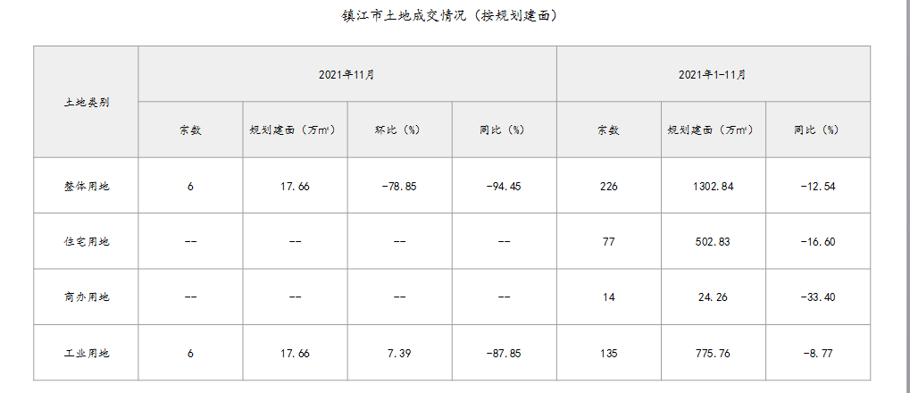
2021年1-11月，镇江市共推出土地规划建面1321.05万㎡，成交1311.56万㎡，成交楼面均价1591元/㎡。2021年11月，共推出土地规划建面282.34万㎡，成交17.66万㎡，成交楼面均价317元/㎡。
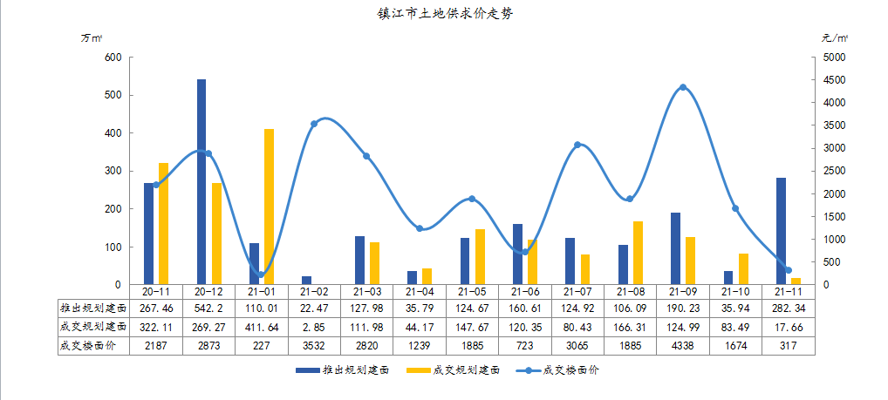
2021年1-11月，镇江市成交土地出让金达208.68亿元，平均溢价率为3.7%。2021年11月镇江市土地出让金为0.56亿元，同比下降99.2%，溢价率为0.0%，较去年同期降低1.9个百分点。
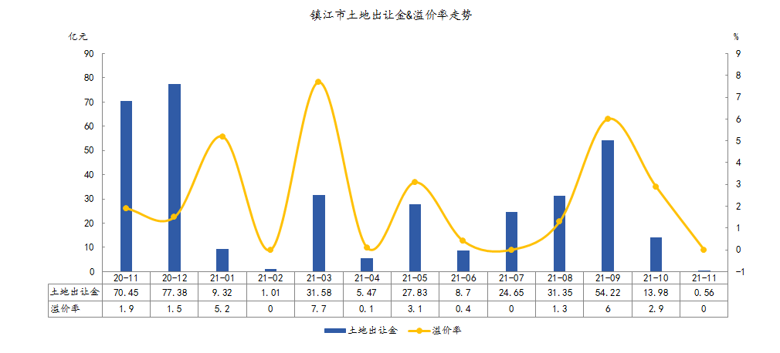
3.镇江市房地产市场
2021年11月，镇江市商业用房成交均价为22879元/㎡，环比上涨10.4%，同比上涨43%，成交2.17万㎡，新批上市0.21万㎡，市场供不应求。
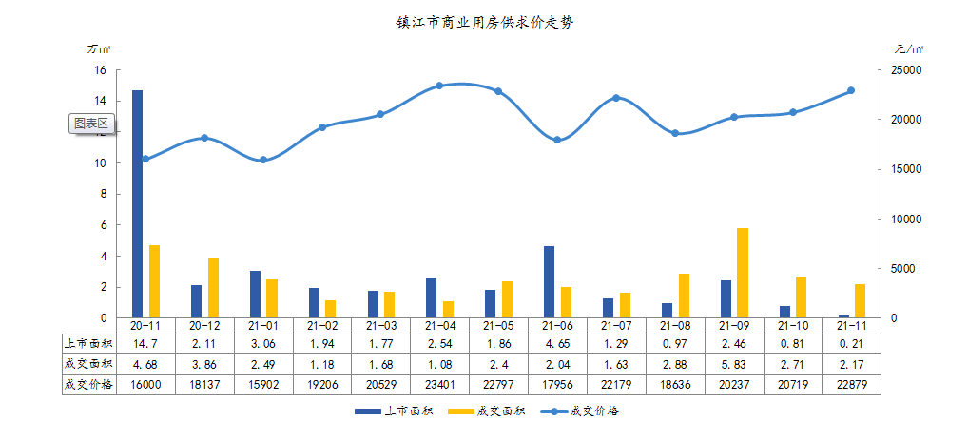
2021年11月，镇江市写字楼成交均价为13522元/㎡，环比上涨12.4%，同比上涨14.1%，成交0.73万㎡，新批上市0.04万㎡，市场供不应求
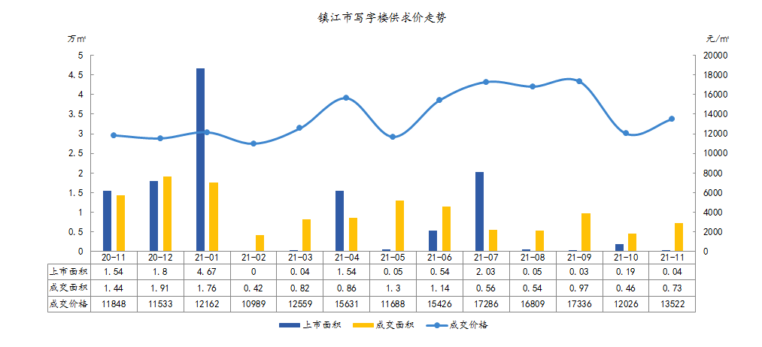
（二）估价对象所在区域相应用途房地产市场状况
估价对象位于江苏省镇江市镇江新区，镇江新区（镇江经济技术开发区）是镇江主城区“一体两翼”功能布局的“东翼”。总面积223平方公里，城市建成区面积59.6平方公里，常住人口22.13万人。下辖丁卯、大港2个街道和丁岗、大路、姚桥3镇。2018年完成地区生产总值665亿元；一般公共预算收入50.4亿元，制造业税收收入增长11.8%、占全区比重提高达57.8%；工业应税销售981.1亿元；新签约、新开工、新竣工亿元以上项目分别达到49、52、43个，先进制造业、外资项目占新签约项目比重分别达到77.6%、32.7%；新增市场主体5587户、同比增长41.7%，新设企业2092家、同比增长31.9%；新增企业用工10214人，其中本科生占比达到24%；城乡居民人均可支配收入分别增长7.5%、8.5%。国家级经开区综合考评位列全国第22、全省第5，简政放权创业创新环境评价列全省开发区第一位。
镇江古称“宜”，代表“宜文化”起源的宜侯夨簋1954年在大港街道烟燉山发掘出土。“大港”这个地名承袭于孙中山对镇江建设“东方大港”的构想。1992年5月，镇江经济开发区在丁卯设立；1993年10月，镇江大港经济开发区设立；1998年6月，合并组建镇江新区；2010年4月，升格成为国家级经济技术开发区。
镇江拥有天然深水岸线17公里，大港港是国家一类开放口岸和上海国际航运中心的组合港，三条高速、三条铁路穿境而过，泰州长江大桥和镇江长江大桥（全国唯一的8车道、公铁两用过江通道）坐落于此，建有国内建设标准最高的大路通用机场，距常州奔牛机场直线距离约29公里，正在成为铁、公、水、空立体化交通枢纽。
镇江新区因港而生、依江而兴。2009年以来，大力发展航空航天、新材料、新能源三大新兴产业，C919大飞机10%的关键部件来自于“镇江新区制造”，“天宫二号”空间实验室使用了新区的合金材料。实施“万顷良田工程”，整理出集中连片土地5.59万亩。
镇江新区建有多个“国字号”高端载体。开放方面：2012年7月，中瑞镇江生态产业园落户；2013年6月，海峡两岸新材料产业合作示范区揭牌；2014年11月，中意农业创新示范园落户；2015年2月，镇江出口加工区升级为综合保税区。累计实际利用外资逾130亿美元，并布局了枫叶国际学校、瑞康医院等一批国际机构。创新方面：2010年1月获批国家级大学科技园，“十二五”累计创新投入50多亿元，建成各类创新创业载体220万平方米，研发投入占比2.77%，高新技术产业产值占比55.7%。2017年出台《加速开放创新八项措施》，最高将给予5000万元的支持奖励。
估价对象位于江苏省镇江市镇江新区。该区域有蝴蝶商业广场、苏宁易购及住宅临街底商。该地区人口流动性不大，消费水平较为稳定，未来区域经济发展较为稳定。目前，该区域1-3层商业用房销售价格水平约为8000-15000元/平方米，租金水平为1 -2.5元/平方米·天。

三、最高最佳利用分析
所谓最高最佳使用是指房地产估价要以房地产的最高最佳使用为前提。最高最佳使用是估价对象的一种最可能的使用，这种最可能的使用是法律上允许、技术上可能、经济上可行，经过充分合理的论证，并能给估价对象带来最高价值的使用。它主要体现在以下几个方面:
（一）法律上允许（规划及相关政策法规许可）
法律上允许即不受现时使用状况的限制，而依照法律规章、规划发展方向，按照其可能的最优用途进行估价，截至价值时点，估价对象已经取得《不动产权证书》，江苏瑞城房地产开发有限公司拥有估价对象出让国有建设用地使用权和建筑物所有权，产权清晰、合法。符合《民法典》、《城市房地产管理法》有关抵押的规定。
（二）技术上可能
技术上可能即不能把技术上无法做到的使用当作最高最佳使用,要按照房屋建筑工程方面的技术要求进行估价。截至价值时点，估价对象已经取得《不动产权证书》，估价对象建筑结构、功能、造型、立面效果、建筑材料和设备选用、施工技术等方面均已得到相关行政部门或第三方的认可，技术上均能满足要求。
（三）经济上可行
经济上可行即估价结果应是各种可能的使用方式中，以经济上有限的投入而能获得最大的收益的使用方式的估价结果。估价对象目前用途、产权合法、建造标准技术上能满足要求，并且其收入现值大于支出现值，具有经济可行性。
（四）价值最大化
价值最大化即在所有具有经济可行性的使用方式中，能使估价对象价值达到最大的使用方式，才是最高最佳的使用方式。估价对象用途为商业，其使用方式以满足法律上许可、技术上可能、经济上可行为前提条件，经过论证可使估价对象价值得到最大化。
（五）使用前提说明与分析
估价对象作为已建成建筑物，应以保持现状作为前提，即认为保持现状最为有利时，应以保持现状为前提条件进行估价。现状应予保持的是：现状房地产的价值大于重新立项新建房地产的价值减去拆除现有建筑物的费用及建造新建筑物的费用之后的余额。根据目前房地产市场状况并结合开发经验，以保持现状最为有利。
综上所述，我们认为估价对象用途为商业为其最高最佳使用途径。

四、估价方法适用性分析
由于本次评估是为确定房地产抵押贷款额度提供参考依据而评估估价对象房地产抵押价值，因此评估专业人员在认真分析研究估价对象的相关资料，并通过对邻近地区同类物业调查的基础上，确定如下技术路线：
首先，根据《房地产估价规范》（GB/T 50291-2015）的估价程序采用比较法、收益法求取估价对象1天星苑13幢101室商业用房房地产价值。
其次，依据各方法的估价结果，算术平均确定估价对象1天星苑13幢101室商业用房房地产价值。
再次，以估价对象1天星苑13幢101室商业用房的估算结果为基准，通过建筑面积、楼层、收益年期、成新率的调整求取估价对象其他商业用房房地产价值。
最后，求取房地产抵押价值。
（一）估价方法的选用
根据《房地产估价规范》（GB/T 50291-2015），估价方法主要有比较法、收益法、成本法、假设开发法四种估价方法。四种估价方法的定义及适用条件如下：
比较法：比较法是选取一定数量的可比实例，将它们与估价对象进行比较，根据其间的差异对可比实例成交价格进行处理后得到估价对象价值或价格的方法。比较法主要用于同类房地产数量较多、经常发生交易且具有一定可比性的房地产。
收益法：收益法是预测估价对象的未来收益，利用报酬率或资本化率、收益乘数将未来收益转换为价值得到估价价值或价格的方法。收益法适用于估价对象或其同类房地产通常有租金等经济收入的收益性房地产。
成本法：成本法是测算估价对象在价值时点的重置成本或重建成本和折旧，将重置成本或重建成本减去折旧得到估价对象价值或价格的方法。新近开发完成的房地产、可以假设重新开发的现有房地产、正在开发的房地产、计划开发的房地产，均可采用成本法进行估价。对很少发生交易而限制了比较法运用，又没有经济收入或没有潜在经济收入而限制了收益法运用的房地产通常也适用成本法进行估价。
假设开发法：假设开发法是求得估价对象后续开发的必要支出及应得利润和开发完成后的价值，将开发完成后的价值减去后续开发的必要支出及应得利润得到估价对象价值或价格的方法。假设开发法适用于具有开发或再开发潜力且开发完成后的价值可以采用比较法、收益法等成本法以外的方法测算的房地产。
评估专业人员根据估价对象的特点、实际情况以及估价目的，对上述估价方法分析如下：
估价方法 | 适用性分析 | 是否选用
比较法 | 估价对象位于江苏省镇江市镇江新区，估价对象用途为商业，近期周边有同类或类似房地产交易案例，故可采用比较法。 | 是
收益法 | 估价对象用途为商业，为收益性物业，采用收益法能够反映估价对象未来收益的折现价值，且收益性房地产的估价应选用收益法作为其中的一种估价方法。因此，本次评估可采用该方法求取。 | 是
成本法 | 估价对象为已建成现房，且同时具备使用比较法和收益法的条件，故未采用成本法。 | 否
假设开发法 | 估价对象为已建成房地产，不符合假设开发法应用条件及适用范围。 | 否

综上所述，本次评估根据估价对象的特点和实际状况，采用比较法、收益法进行测算，评估估价对象房地产价值。
（二）估价的思路
1.比较法
比较法是选取一定数量的可比实例，将它们与估价对象进行比较，根据其间的差异对可比实例成交价格进行处理后得到估价对象价值或价格的方法。其计算公式为：
比较价值＝比较案例房地产（宗地）价格×（待估（宗地）房地产交易情况指数/比较案例交易情况指数）×（待估房地产（宗地）价值时点房地产价格指数/比较案例交易日期房地产价格指数）×…×（待估房地产（宗地）权益状况条件指数/比较案例房地产（宗地）权益状况条件指数）×（待估房地产（宗地）区位状况条件指数/比较案例房地产（宗地）区位状况条件指数）×（待估房地产（宗地）实物状况条件指数/比较案例房地产（宗地）实物状况条件指数）
具体步骤如下：
（1）选择可比案例
选择比较案例时，应符合以下要求（与待估房地产（宗地）比较）
1）用途相同
2）属于正常交易
3）房地产状况各因素相近
4）价值时点接近
5）统一价格基础
（2）进行交易情况、市场状况、房地产状况（权益、区位、实物）等因素修正和调整
（3）求取估价对象天星苑13幢101室商业用房比较价值

2.收益法
收益法是预测估价对象的未来收益，利用报酬率或资本化率、收益乘数将未来收益转换为价值得到估价价值或价格的方法。考虑到估价对象所处位置未来对该类物业的需求将不断上升，本次估价采用净收益按一定比率递增的公式计算，计算公式为：
V=A×｛1-[(1+g)/(1+Y)]n｝÷(Y-g)
其中：V-----收益价值
A-----未来第一年净收益
Y-----报酬率
n-----收益年期
g-----净收益年增长率
具体步骤如下：
（1）计算估价对象未来第一年总收益
（2）采用重置成本法计算估价对象房屋现值
（3）计算估价对象未来第一年经营费用
（4）计算估价对象未来第一年净收益
（5）选用适当的报酬率
（6）确定适当的净收益年增长率
（7）计算估价对象天星苑13幢101室商业用房房地产收益价值
3.将以上测算结果算术平均平均得到估价对象天星苑13幢101室商业用房房地产楼面单价。以估价对象天星苑13幢101室商业用房房地产楼面单价为基准，通过XX 因素调整求取估价对象其余商业用房房地产价值。
4.求取房地产抵押价值。

五、估价测算过程
技术指标
1.估价对象经济技术指标
（1）面积指标
根据《不动产权证书》[苏（2018）镇江市不动产权第0081974、0081976号] ，估价对象1分摊土地面积为815.35平方米，建筑面积为2470.27平方米。
根据《不动产权证书》[苏（2018）镇江市不动产权第0081975、0081977号]，估价对象2分摊土地面积为1513.48平方米，建筑面积为5350.88平方米。
估价对象建筑面积详见下表：
面积指标
项目 |  | 分摊土地面积 | 建筑面积
 |  | 分摊土地面积 | 合计 | 地上 | 地下
 | 天星苑13幢101室 | 297.79 | 902.22 | 902.22 | 0
 | 天星苑13幢201室 | 517.56 | 1568.05 | 1568.05 | 0
 | 皓月苑20幢 | 902 | 3641.58 | 3641.58 | 0
 | 皓月苑21幢 | 611.48 | 1709.30 | 1709.3 | 0
合计 |  | 2328.83 | 7821.15 | 7821.15
单位：平方米

（2）综合利润率
本次利润率的记取中，项目利润率取20%
2.工期情况说明：
土地开发期：0年
建筑物建设期：2年
估价对象1：
估价对象1目前为不动产权利人出租经营使用。根据评估专业人员实地查勘，估价对象围护墙完好；地面、墙面平整；门窗开启关闭灵活；墙面、顶棚面层涂料完好，设备、管道通畅，水卫、电照设备完好，维护情况良好。结合估价对象的建成年代、建筑结构，采用直线折旧法计算估价对象成新率：
成新率＝1－（1－残值率）×已经使用年限÷经济耐用年限＝1－（1－0%）×5÷60＝92%
估价对象2：
估价对象2目前为不动产权利人出租经营使用。根据评估专业人员实地查勘，估价对象围护墙完好；地面、墙面平整；门窗开启关闭灵活；墙面、顶棚面层涂料完好，设备、管道通畅，水卫、电照设备完好，维护情况良好。结合估价对象的建成年代、建筑结构，采用直线折旧法计算估价对象成新率：
成新率＝1－（1－残值率）×已经使用年限÷经济耐用年限＝1－（1－0%）×6÷60＝90%
以上述条件为基础计算估价对象的房地产价值。
估价对象天星苑13幢101室商业用房：
（一） 比较法
根据评估专业人员所掌握的市场资料，采用房地产交易中的替代原则，选取与估价对象类似用途的案例，并分别进行交易情况、市场状况、房地产状况（权益、区位、实物）的修正和调整。
1.选取案例并作因素条件说明
通过对镇江新区商业用房市场的调查，选取近期类似供需圈内邻近地区的三个销售案例进行比较。
案例A：
•项目名称：中建大观商铺
•交易时间：2021年12月
•用途：商业
案例A所处区域商业繁华度较好，交通便捷度较好，公共服务设施完备度较好，基础设施达到“六通”，自然及人文环境状况一般，可视性较好，人流量较大，楼层为1-2层；案例A商业类型为配套底商，所属建筑物为钢混结构，公共部位为精装修，可做餐饮，建筑面积为204平方米，内部为简单装修。交易价格为建筑面积单价14138元/平方米（数据来源：安居客）。
案例B：
•项目名称：富力长江府商铺
•交易时间：2021年12月
•用途：商业
案例B所处区域商业繁华度较好，交通便捷度较好，公共服务设施完备度较好，基础设施达到“六通”，自然及人文环境状况较好，可视性较好，人流量较大，楼层为1层；案例B商业类型为配套底商，所属建筑物为钢混结构，公共部位为精装修，可做餐饮，建筑面积为70平方米，内部为简单装修。交易价格为建筑面积单价17063元/平方米（数据来源:安居客）。
案例C：
•项目名称：米山人家商铺
•交易时间：2021年12月
•用途：商业
案例C所处区域商业繁华度一般，交通便捷度较好，公共服务设施完备度较好，基础设施达到“六通”，自然及人文环境状况一般，可视性较好，人流量一般，楼层为1层；案例C商业类型为配套底商，所属建筑物为钢混结构，公共部位为精装修，可做餐饮，建筑面积为700平方米，内部为简单装修。交易价格为建筑面积单价13943元/平方米（数据来源：安居客）。

（转下页）
各案例位置如下：
案例位置
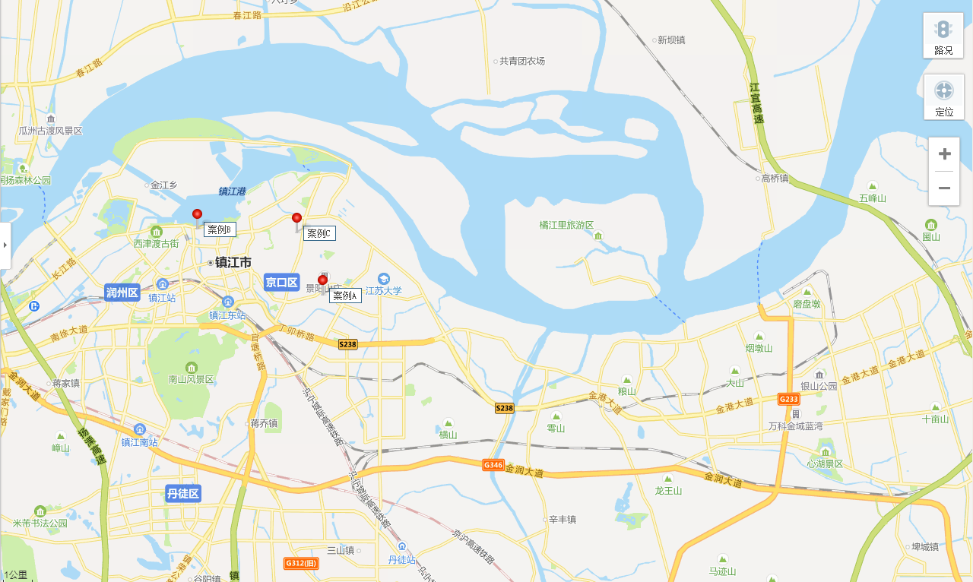
估价对象

表1：因素条件说明表
比较因素 |  | 估价对象 | 案例：A | 案例：B | 案例：C
 |  | 天星苑13幢101室商业用房 | 中建大观商铺 | 富力长江府商铺 | 米山人家商铺
交易时间 |  | 2021-12 | 2021-12 | 2021-12 | 2021-12
交易情况 |  | 正常 | 正常 | 正常 | 正常
用途 |  | 商业 | 商业 | 商业 | 商业
土地使用年限（年） |  | 30-40（含） | 30-40（含） | 30-40（含） | 30-40（含）
区域因素 | 商业繁华度 | 估价对象周边1公里范围内有银山鑫城综合市场，综合评价商业繁华度一般。 | 案例周边1公里范围内有商业中心（镇江恒顺商场(学府路店)等），商业氛围浓厚；综合评价估价对象商业繁华度较好。 | 案例周边1公里范围内有商业中心（九如商业广场等），商业氛围浓厚；综合评价估价对象商业繁华度较好。 | 案例周边1公里范围内有商业中心（红豆购物广场镇江京口店等），商业氛围一般；综合评价估价对象商业繁华度一般。
区域因素 | 交通便捷度 | 估价对象周边1公里范围内60路、新区k001路、新区k007路、新区k011路不足十条公交线路经过；停车便捷程度一般；周边路网较密集程度一般；综合评价估价对象交通便捷度一般。 | 案例周边1公里范围内有60路，208路，29路等公交线路；停车便捷程度较好；路网密集程度较好；综合评价估价对象交通便捷度较好。 | 案例周边1公里范围内有35路，29路，133路外环等公交线路；停车便捷程度较好；路网密集程度较好；综合评价估价对象交通便捷度较好。 | 案例周边1公里范围内有84路，33路，10路等公交线路；停车便捷程度较好；路网密集程度较好；综合评价估价对象交通便捷度较好。
区域因素 | 公共配套设施 | 估价对象周边1公里内的公共服务配套设施齐备程度一般，有购物场所（银山鑫城综合市场）、银行（中国邮政储蓄银行）、学校（银山幼儿园）、餐饮等公共服务配套设施。配套设施完善程度一般。综合考虑估价对象所在区域公共服务设施齐备程度一般。 | 区域内有购物场所（镇江恒顺商场(学府路店)）、医院（镇江市仁济医院）、银行（江苏银行学府路支行）、学校（镇江市恒顺实验小学）、餐饮等公共服务配套设施，配套设施完善程度较好。综合考虑估价对象所在区域公共服务设施齐备程度较好。 | 区域内有购物场所（九如商业广场）、医院（江苏大学附属医院）、银行（南京银行镇江分行）、学校（镇江市实验小学）、餐饮等公共服务配套设施，配套设施完善程度较好。综合考虑估价对象所在区域公共服务设施齐备程度较好。 | 区域内有购物场所（红豆购物广场镇江京口店）、医院（镇江市中医院）、银行（交通银行花山路支行）、学校（镇江市实验高级中学）、餐饮等公共服务配套设施，配套设施完善程度较好。综合考虑估价对象所在区域公共服务设施齐备程度较好。
区域因素 | 基础设施水平 | 六通 | 六通 | 六通 | 六通
区域因素 | 自然及人文环境 | 估价对象周边1公里范围内有人民公园，自然环境较好，估价对象周边有无人文设施，综合评价自然及人文环境一般。 | 案例周边1公里范围有孟家湾湿地公园，自然环境一般；有镇江高等职业技术学校，人文环境一般；综合评价估价对象自然及人文环境一般。 | 案例周边1公里范围有北固山公园，自然环境较好；有江苏大学北固校区，人文环境较好；综合评价估价对象自然及人文环境较好。 | 案例周边1公里范围有古城公园，自然环境一般；有镇江创业大学，人文环境一般；综合评价估价对象自然及人文环境一般。
区域因素 | 可视性 | 较好 | 较好 | 较好 | 较好
区域因素 | 人流量 | 较少 | 较大 | 较大 | 一般
区域因素 | 楼层 | 1层 | 1-2层 | 1层 | 1层
个别因素 | 商业类型 | 独立商业 | 配套底商 | 配套底商 | 配套底商
个别因素 | 建筑面积（m²） | 902.22 | 204 | 70 | 700
个别因素 | 建筑结构 | 钢混 | 钢混 | 钢混 | 钢混
个别因素 | 公共部分装修 | 精装修 | 精装修 | 精装修 | 精装修
个别因素 | 成新度 | 92% | 90% | 90% | 90%
个别因素 | 市政基础设施 | 六通 | 六通 | 六通 | 六通
个别因素 | 业态 | 可餐饮 | 可餐饮 | 可餐饮 | 可餐饮
个别因素 | 层高 | 标准层高 | 标准层高 | 超高层高 | 标准层高
个别因素 | 进深比 | 比例较适宜 | 比例较适宜 | 比例较适宜 | 比例较适宜
个别因素 | 内部装修 | 简单装修 | 简单装修 | 简单装修 | 简单装修
个别因素 | 内部装修维护情况 | 较好 | 较好 | 较好 | 较好

2.编制因素修正及调整系数表（见表2）
各因素条件指数确定说明如下：
（1）交易情况修正指数的确定
由于估价对象和各案例交易情况相同，均为正常交易，修正系数为100。
（2）市场状况调整
由于估价对象和各案例交易时间相同，均为2021年12月，调整系数为100。
（3）房地产状况调整
1） 权益状况
权益状况等级说明表
权益状况 | 等级划分 |  |  |  | 每等级向下调整幅度
用途 | 估价对象与交易案例用途均为商业 |  |  |  | ——
土地使用年限 | 30-40（含） | 20-30（含） | 10-20（含） | 0-10（含） | 1%

（转下页）
2）区位状况
区位状况等级说明表
区位状况 | 等级划分 |  |  |  |  |  |  |  |  |  | 每等级向下调整幅度
商业繁华度 | 好 |  | 较好 |  | 一般 |  | 较差 |  | 差 |  | 5%
交通便捷度 | 好 |  | 较好 |  | 一般 |  | 较差 |  | 差 |  | 5%
公共配套设施 | 好 |  | 较好 |  | 一般 |  | 较差 |  | 差 |  | 5%
基础设施水平 | 七通 |  | 六通 |  | 五通 |  | 四通 |  | 三通 |  | 2%
自然及人文环境 | 好 |  | 较好 |  | 一般 |  | 较差 |  | 差 |  | 5%
可视性 | 好 |  | 较好 |  | 一般 |  | 较差 |  | 差 |  | 5%
人流量 | 多 |  | 较多 |  | 一般 |  | 较少 |  | 少 |  | 3%
所在楼层 | 1层 | 2层 |  | 3层 |  | 4层 |  | 1-2层 |  | 1-3层 | ——
所在楼层 | 100% | 70% |  | 65% |  | 60% |  | 85% |  | 78% | ——
3）实物状况
实物状况等级说明表
实物状况 | 等级划分 |  |  |  |  |  |  |  |  |  | 每等级向下调整幅度
商业类型 | 独立商业 |  |  | 商业街 |  |  |  | 配套底商 |  |  | 1%
建筑结构 | 钢结构 |  |  | 钢混结构 |  |  |  | 砖混结构 |  |  | 1%
公共部分装修 | 精装修 |  | 普装 |  |  | 简装 |  |  | 毛坯 |  | 1%
成新度 | 90%（含）以上 | 80%（含）-90 |  |  | 70%（含）-80 |  | 60%（含）-70 |  |  | 50%（含）-60 | 2%
市政基础设施 | 七通 | 六通 |  |  | 五通 |  | 四通 |  |  | 三通 | 1%
业态 | 可餐饮 |  |  |  |  | 不可餐饮 |  |  |  |  | 5%
层高 | 超高层高 |  |  |  |  | 标准层高 |  |  |  |  | 5%
进深比 | 比例适宜 |  | 比例较适宜 |  |  | 比例较不适宜 |  |  | 比例不适宜 |  | 2%
建筑面积（平方米） | 500(含)-1000 |  | 200(含)-500 |  |  | 100(含)-200 |  |  | 0(含)-100 |  | 2%
内部装修 | 精装修 |  | 普装 |  |  | 简装 |  |  | 毛坯 |  | 2%
内部装修维护情况 | 好 | 较好 |  |  | 一般 |  | 较差 |  |  | 差 | 2%

（转下页）
表2：比较因素条件指数表

比较因素 |  | 估价对象 | 案例：A | 案例：B | 案例：C
交易时间 |  | 100 | 100 | 100 | 100
交易状况 |  | 100 | 100 | 100 | 100
权益状况 | 用途 | 100 | 100 | 100 | 100
权益状况 | 土地使用年限 | 100 | 100 | 100 | 100
区位状况 | 商业繁华度 | 100 | 105 | 105 | 100
区位状况 | 交通便捷度 | 100 | 105 | 105 | 105
区位状况 | 公共配套设施 | 100 | 105 | 105 | 105
区位状况 | 基础设施水平 | 100 | 100 | 100 | 100
区位状况 | 自然及人文环境 | 100 | 100 | 105 | 100
区位状况 | 可视性 | 100 | 100 | 100 | 100
区位状况 | 人流量 | 100 | 106 | 106 | 103
区位状况 | 楼层 | 100 | 85 | 100 | 100
实物状况 | 商业类型 | 100 | 100 | 100 | 100
实物状况 | 建筑面积 | 100 | 102 | 106 | 100
实物状况 | 建筑结构 | 100 | 100 | 100 | 100
实物状况 | 公共部分装修 | 100 | 100 | 100 | 100
实物状况 | 成新度 | 100 | 100 | 100 | 100
实物状况 | 市政基础设施 | 100 | 100 | 100 | 100
实物状况 | 业态 | 100 | 100 | 100 | 100
实物状况 | 层高 | 100 | 100 | 105 | 100
实物状况 | 进深比 | 100 | 100 | 100 | 100
实物状况 | 内部装修 | 100 | 100 | 100 | 100
实物状况 | 内部装修维护情况 | 100 | 100 | 100 | 100

3. 因素修正及调整
在各因素条件指数表的基础上，进行交易情况修正、市场状况及房地产状况调整，即估价对象的因素条件指数与比较实例的因素条件进行比较，得到各因素修正及调整系数，计算得出估价对象楼面单价(见表3)：

（转下页）
表3：因素修正及调整系数表
比较因素 |  | 案例：A |  | 案例：B |  | 案例：C
交易时间 |  | 100/ | 100 | 100/ | 100 | 100/ | 100
交易状况 |  | 100/ | 100 | 100/ | 100 | 100/ | 100
权益状况 | 用途 | 100/ | 100 | 100/ | 100 | 100/ | 100
权益状况 | 土地使用年限 | 100/ | 100 | 100/ | 100 | 100/ | 100
区位状况 | 商业繁华度 | 100/ | 105 | 100/ | 105 | 100/ | 100
区位状况 | 交通便捷度 | 100/ | 105 | 100/ | 105 | 100/ | 105
区位状况 | 公共配套设施 | 100/ | 105 | 100/ | 105 | 100/ | 105
区位状况 | 基础设施水平 | 100/ | 100 | 100/ | 100 | 100/ | 100
区位状况 | 自然及人文环境 | 100/ | 100 | 100/ | 105 | 100/ | 100
区位状况 | 可视性 | 100/ | 100 | 100/ | 100 | 100/ | 100
区位状况 | 人流量 | 100/ | 106 | 100/ | 106 | 100/ | 103
区位状况 | 楼层 | 100/ | 85 | 100/ | 100 | 100/ | 100
实物状况 | 商业类型 | 100/ | 100 | 100/ | 100 | 100/ | 100
实物状况 | 建筑面积 | 100/ | 102 | 100/ | 106 | 100/ | 100
实物状况 | 建筑结构 | 100/ | 100 | 100/ | 100 | 100/ | 100
实物状况 | 公共部分装修 | 100/ | 100 | 100/ | 100 | 100/ | 100
实物状况 | 成新度 | 100/ | 100 | 100/ | 100 | 100/ | 100
实物状况 | 市政基础设施 | 100/ | 100 | 100/ | 100 | 100/ | 100
实物状况 | 业态 | 100/ | 100 | 100/ | 105 | 100/ | 100
实物状况 | 层高 | 100/ | 100 | 100/ | 100 | 100/ | 100
实物状况 | 进深比 | 100/ | 100 | 100/ | 100 | 100/ | 100
实物状况 | 内部装修 | 100/ | 100 | 100/ | 100 | 100/ | 100
实物状况 | 内部装修维护情况 | 100/ | 100 | 100/ | 100 | 100/ | 100
销售价格（元/平方米） |  | 14138 |  | 17063 |  | 13943
比较价值（元/平方米） |  | 13289 |  | 11899 |  | 12278

4.估价对象1天星苑13幢101室商业用房的比较价值
本次评估所选取的各可比案例与估价对象相似程度接近；通过前述各因素的修正及调整，各可比案例比较价值差异程度较小。因此，本次评估取三个比较价值的简单算术平均值作为估价对象的最终结果。
楼面单价＝（13289＋11899＋12278）÷3＝12489（元/平方米）
比较价值＝12489×902.22÷10000＝1127（万元）
（二） 收益法
1.求取估价对象1天星苑13幢101室商业用房房地年未来第一年净收益
（1）未来第一年总收益
1）租金收入
估价对象1位于“天星苑”项目，周边租赁市场状况一般。本次评估结合估价对象自身情况，确定其租金水平平均为1.35元/天·平方米；空置率取10%；每年按365天计算。则有：
未来第一年年租金收入＝1.35×902.22×365×(1－10%)＝400112（元）
2）押金利息
根据评估专业人员对于租赁市场的调查，目前与估价对象同类物业的押金通常为一个月的租金。因此，本次评估按照上述计算的年租金收入折算至月租金，并按照1年期存款利率1.5%计算押金利息。则有：
押金利息＝400112÷12×1.5%＝500（元）
3）未来第一年总收益
综上，估价对象未来第一年的总收益为前述2项之和。则有：
未来第一年总收益＝400112＋500＝400612（元）
（2）建筑物现值
序号 | 项目 | 数额（元） | 计算公式 | 取费标准
1 | 建筑物现值 | 3877479 | 建筑物重置价值×成新度 | 成新度（%） | 92.0%
1） | 建安费用 | 2706660 | 建安单价×建筑面积 | 建安单价（元/m²） | 3000
2） | 勘察设计和前期工程费 | 135333 | 建安费用×费率 | 费率（%） | 5.0%
3） | 公共配套设施费用 | —— | 建安费用×费率 | 费率（%） | 不计取
4） | 基础设施建设费 | 180444 | 建筑面积×取费标准 | 市政费用（元/ m²） | 200
5） | 相关税费 | 40600 | 建安费用×费率 | 费率（%） | 1.5%
（1） | 建造成本 | 3063037 | 建安费用+公共配套设施费用+基础设施建设费+相关税费
（2） | 管理费用 | 61261 | 建造成本×费率 | 费率（%） | 2.0%
（3） | 销售费用 | 0.02V_{建} | 建筑物重置价值×费率 | 销售费率（%） | 2.0%
（4） | 贷款利息 | —— | 复利计息。建造成本、管理费用、销售费用产生的利息。
1） | （1）及（2）项产生的利息 | 135907 | (建造成本+管理费用)×((1+利率)^(建设周期÷2)-1) | 建设周期（年） |  | 2
2） | 销售费用产生的利息 | 0.0009V_{建} | 销售费用×((1+利率)^(建设周期÷2)-1) | 利息（%） |  | 4.35%
（5） | 利润 | —— | （建造成本+管理费用+销售费用）×利润率
1） | （1）及（2）项产生的利润 | 624860 | （建造成本+管理费用）×利润率 | 利润率（%） |  | 20.0%
2） | 销售费用产生的利润 | 0.004V_{建} | 销售费用×利润率
（6） | 销售税费 | 0.0533V_{建} | 建筑物重置价值×费率/(1+5%) | 费率（%） |  | 5.6%
（7） | 建筑物重置价值（V_{建}） | 4214651

（3） 年经营费用
序号 | 项目 | 数额（元） | 计算公式 | 取费标准
1 | 年经营费用 | 141299 | 税费+维修费+保险费+管理费
（1） | 税 费 | 68257 | 两税两费+房产税+城镇土地使用税 | 综合税率 | ——
1） | 两税两费 | 21339 | 年总收益×费率/(1+5%) | 费率（%） | 5.60%
2） | 房产税 | 45727 | 按租金收入计税 | 费率（%） | 12.0%
3） | 城镇土地使用税 | 1191 | 土地面积×取费标准 | 纳税标准（元/ m2） | 4
 |  |  |  | 土地面积（m2） | 297.79
（2） | 维修费 | 63220 | 建筑物重置价格×维修费率 | 费率（%） | 1.50%
（3） | 保险费 | 5816 | 现值×保险费率 | 费率（%） | 0.150%
（4） | 管理费用 | 4006.1 | 年总收益×费率 | 费率（%） | 1.0%
注：房产原值即为建筑物重置价值。

（4）房地年净收益（A）：
房地年净收益＝未来第一年总收益－年经营费用＝400612－141299＝259313（元）
2.报酬率（Y）
报酬率的确定方法有市场提取法、安全利率加风险调整值法、复合投资收益率法、投资收益率排序插入法等方法。本次测算采取安全利率加风险调整值法；以安全利率加上风险调整值作为报酬率。其中安全利率可以选用同一时期的一年期过国债年利率或中国人民银行公布的一年定期存款年利率（1.5%），风险调整值则可以根据估价对象所在地区的经济现状及未来预测、估价对象的用途等自身特点确定，经调查，一般为3%-5%之间，本次评估依据估价对象所在项目特点，取风险调整值为4.0%，则依据安全利率加风险调整值法可以得出报酬率为5.5%。
3.收益年期（n）
估价对象土地为出让国有建设用地使用权，截至价值时点，出让国有建设用地使用权剩余土地使用年限为32.97年。估价对象为钢混结构，建成于2016年，经济耐用年限为60年，剩余经济耐用年限为55年。剩余土地使用年限短于建筑物剩余经济耐用年限。根据《房地产估价规范》，土地使用权剩余期限和建筑物剩余经济寿命结束时间不同时，应选取其中较短者为收益期。因此，估价对象收益年限确定为32.97年。

4.净收益逐年增长比率（g）
镇江新区近年来的租金水平呈增长趋势。根据评估专业人员对估价对象所在区域房地产市场的调查，该地区类似物业租金增长幅度约在2%～4%之间。估价对象地处镇江市镇江新区，随着周边居住、商务氛围的渐趋完善，未来租金具有一定的增长潜力。本次评估依据估价目的，从谨慎原则考虑确定其净收益逐年增长比率为2.5%。

5.收益价值
由于估价对象建筑物剩余经济寿命超过土地使用权剩余期限，且为出让合同未约定土地使用权期间届满后无偿收回土地使用权及地上建筑物的非住宅房地产。因此，估价对象收益价值应为按收益期计算的价值，加建筑物在收益期结束时的价值折现到价值时点的价值。
1）收益期内估价对象收益价值
＝A×{1－[(1＋g) ÷(1＋Y)]^{n}}÷（Y－g）
＝5304622（元）
2）建筑物在收益期结束时的价值折现到价值时点的价值
依据前述计算，估价对象建筑物重置价值为4214651元。至收益期结束，按照直线折旧方式计算的成新率为36.7%，成新率较低，无法保障建筑物的正常使用。收益法的使用前提是房地产可获取正常收益，通过正常维护保养，建筑物应处于正常使用状态。因此，本次评估设定建筑物至收益期结束时的成新率为40%。本次评估取建筑物报酬率9.0%，。则有：
V_{s}＝4214651×40%÷(1＋9.0%)^{32.97}＝98372（元）
3）收益价值
收益价值＝5304622＋98372＝5402994（元）
楼面单价＝5402994÷902.22＝5989（元/平方米）

六、估价结果确定
（一）房地产总价
综合分析以上两种方法测算的结果，采用加权算术平均法求取估价对象的房地产价值。依前述测算，两种方法的估价结果相差较大。近年来房地产市场高速发展，租金售价偏离，导致投资回报率较低，收益法计算的结果低于比较法计算的结果，且数值相差较大。由于比较法体现的是房地产市场的实际销售价格水平，在方法代表性以及现势性上均优于收益法。故，本次评估取比较法为80%，收益法为20%。 则有：
估价对象1天星苑13幢101室商业用房房地产楼面单价
＝12489×80%＋5989×20%
＝11189（元/平方米）
估价对象1天星苑13幢101室商业用房房地产价值＝11189×902.22÷10000＝1009（万元）
通过建筑面积、成新度、收益年期、楼层、可视性等因素调整，以估价对象1天星苑13幢101室商业用房为基准，求取估价对象其余商业用房的房地产价值。
位置 | 建筑面积 | 调整系数 | 成新度 | 调整系数 | 收益年期 | 调整系数 | 楼层 | 调整系数 | 可视性 | 调整系数 | 楼面单价 | 总价
天星苑13幢101室 | 902.22 | 1 | 92% | 1 | 32.97 | 1 | 1层 | 1 | 较好 | 1 | 11189 | 1009
天星苑13幢201室 | 1568.05 | 0.98 | 92% | 1 | 32.97 | 1 | 2层 | 0.7 | 较好 | 1 | 7676 | 1204
皓月苑20幢 | 3641.58 | 0.96 | 90% | 1 | 33.87 | 1.01 | 1-4层 | 0.74 | 较好 | 1 | 8028 | 2923
皓月苑21幢 | 1709.3 | 0.98 | 90% | 1 | 33.87 | 1.01 | 1-3层 | 0.78 | 较好 | 1 | 8638 | 1476
合计 | 7821.15 | —— |  |  |  |  |  |  |  |  | —— | 6612
单位：平方米、元/平方米、万元
注：
1.楼面单价=基准单价×建筑面积调整系数×成新度调整系数×收益年期调整系数×楼层调整系数×可视性调整系数；
2.总价=调整单价×建筑面积÷10000；

（二）房地产抵押价值
本次估价的“房地产抵押价值”是指估价对象房地产在价值时点的市场价值，等于假定未设立法定优先受偿权利下的市场价值减去估价师知悉的法定优先受偿款。
法定优先受偿款是指假定在价值时点实现抵押权时，法律规定优先于本次抵押贷款受偿的款额，包括发包人拖欠承包人的建筑工程款，已抵押担保的债权数额以及其他法定优先受偿款。则：
房地产抵押价值
＝房地产价值－估价师所知悉的法定优先受偿款
＝6612－0
＝6612（万元）
（三）估价结果确定
评估专业人员根据估价的目的，按照估价的程序，采用科学的估价方法，在认真分析现有资料的基础上，结合抵押贷款的特殊要求，通过仔细测算和认真分析各种影响房地产价格的因素，确定估价对象在价值时点的房地产评估价值，详见估价结果一览表。

（转下页）

估价结果一览表
结果表-1（房地产价值）
估价方法及结果  估价对象及结果 |  | 测算结果 |  | 估价结果
 |  | 比较法 | 收益法 | 估价结果
天星苑13幢101室商业用房房地 | 总价 | 1127 | 540 | 1009
天星苑13幢101室商业用房房地 | 单价 | 12489 | 5989 | 11189
汇总评估价值 | 总价 | —— | —— | 6612
汇总评估价值 | 单价 | —— | —— | ——
单位：万元、元/平方米（币种：人民币）
注：本次评估首先采用比较法和收益法求取估价对象天星苑13幢101室商业用房房地产价值，再以其为基准、通过建筑面积等因素调整求取估价对象其他商业用房房地产价值。

结果表-2（房地产抵押价值）
估价对象  项目及结果 |  | 天星苑13幢101室商业用房房地产 | 天星苑13幢201室商业用房房地产 | 皓月苑20幢商业用房房地产 | 皓月苑21幢商业用房房地产 | 估价对象总计
1.房地产价值 | 总价 | 1009 | 1204 | 2923 | 1476 | 6612
1.房地产价值 | 大写金额 | 壹仟零玖万元 | 壹仟贰佰零肆万元 | 贰仟玖佰贰拾叁万元 | 壹仟肆佰柒拾陆万元 | 陆仟陆佰壹拾贰万元
1.房地产价值 | 单价 | 11189 | 7676 | 8028 | 8638 | ——
2.估价师知悉的法定优先受偿款 | 总额 | 0 | 0 | 0 | 0 | 0
（1）已抵押担保的债权数额 | 总额 | 0 | 0 | 0 | 0 | 0
（2）拖欠的建设工程价款 | 总额 | 0 | 0 | 0 | 0 | 0
（3）其他法定优先受偿款 | 总额 | 0 | 0 | 0 | 0 | 0
3.房地产抵押价值 | 总价 | 1009 | 1204 | 2923 | 1476 | 6612
3.房地产抵押价值 | 大写金额 | 壹仟零玖万元 | 壹仟贰佰零肆万元 | 贰仟玖佰贰拾叁万元 | 壹仟肆佰柒拾陆万元 | 陆仟陆佰壹拾贰万元
3.房地产抵押价值 | 单价 | 11189 | 7676 | 8028 | 8638 | ——
单位：万元、元/平方米（币种：人民币

变现能力分析与风险提示

一、变现能力分析
所谓变现能力是指假定在价值时点实现抵押权时，在没有过多损失的条件下，将抵押房地产转换为现金的可能性。它主要体现在以下几个方面：
（一）影响房地产变现能力的因素分析：
影响变现能力的因素 | 因素分析
通用性 | 通用性，即是否常见、是否普遍使用。估价对象用途为商业，通用性较好。
独立使用性 | 独立使用性，即能否单独地使用而不受限制。估价对象可独立使用。
可分割转让性 | 可分割转让性，是指在物理上、经济上是否可以分离开来使用。估价对象已取得《不动产权证书》，估价对象可分割转让性较好。
开发程度 | 开发程度越低的房地产，不确定因素越多，变现能力会越弱。估价对象为已完成开发，为现房。
区位 | 所处位置越偏僻、越不成熟区域的房地产，变现能力会越弱。估价对象位于镇江市镇江新区，区域发展程度一般，区位状况一般。
价值大小 | 价值越大的房地产，购买所需要的资金越多，越不容易找到买者，变现能力会越弱。估价对象总体价值较大。
房地产市场状况 | 房地产市场越不景气，出售房地产会越困难，变现能力就越弱。估价对象所在区域同类房地产市场状况一般。

（二）处置房地产时，其变现的时间长短以及费用、税金的种类、数额和清偿顺序与处置方式和营销策略等因素有关。一般说来，以拍卖方式处置房地产时，变现时间较短，变现价格一般较低，变现成本较高。 处置房地产过程中需要支付拍卖费用、增值税、城市维护建设税、教育费附加等税费。变现所得金额依法应按下列顺序清偿：
1.支付处分抵押房地产的费用（如律师费、诉讼费、执行费、诉讼保全费、评估费、拍卖佣金）；
2.扣除抵押房地产应缴纳的税费（如增值税及附加、印花税、土地增值税、个人所得税（仅房屋所有权人/不动产权利人为个人））；
3.偿还抵押权人债权本息及支付违约金，当同一估价对象设定两个以上抵押权时，以抵押登记的先后顺序受偿；
4.赔偿由债务人违反合同而对抵押权人造成的损害；
5.剩余金额交还抵押人。
（三）假定在价值时点拍卖或者变卖估价对象时，因存在短期内强制处分、潜在购买群体受到限制及心理排斥等因素的影响，最可能实现的价格一般比公开市场价格要低，成交价格与市场价值存在一定的差距。
综合以上分析，我们认为估价对象变现能力一般。

二、风险提示
（一）估价对象状况（如区域规划、交通条件、使用状况等）变化、房地产市场状况变化、国家宏观政策和经济形势变化以及房地产相关税费和银行利率的调整等因素均可能导致估价对象的抵押价值减损。
（二）报告使用者应合理使用评估价值
1.金融机构应在评估专业人员调查的基础上，更加详尽的了解抵押物产权资料的真实性、合法性及完整性，同时关注房地产抵押估价报告出具后至抵押登记之间,是否会出现法定优先受偿权利。
2.金融机构应在内控制度中根据本身对信贷风险的认识、调控手段和市场策略，综合考虑借款人的资信状况、偿债能力、贷款期限以及抵押物的变现能力、变现时可能发生的价格变动、变现税费等因素，制定合理的抵押率。
3.估价报告使用者应定期或者在房地产市场价格变化幅度较大时对房地产抵押价值进行再次评估确认。
4.截至价值时点，估价对象已出租，不动产权利人未提供租赁合同或相关租赁信息。在此提请金融机构注意，订立抵押合同前抵押财产已出租的，原租赁关系不受该抵押权的影响。如在租赁期内该抵押权实现，估价对象的处置价值将受到该租赁情况（租赁期限、租金水平等）的影响。

附 件
- 《同意评估函》
- 《同意抵押证明》
- 估价对象所在位置示意图
- 估价对象实地查勘相关照片
- 《不动产权证书》[苏（2018）镇江市不动产权第0081974、0081976、0081975、0081977号]复印件
- 《关于抵押房地产是否存在法定优先受偿权利等情况的书面查询和调查记录》
- 《建成年代证明》
- 估价委托人《营业执照（副本）》复印件
- 不动产权利人《营业执照（副本）》复印件
- 房地产估价机构《营业执照（副本）》复印件
- 房地产估价机构估价资质证书复印件
- 评估专业人员执业证书复印件

